МУНИЦИПАЛЬНОЕ БЮДЖЕТНОЕ ДОШКОЛЬНОЕ ОБРАЗОВАТЕЛЬНОЕ УЧРЕЖДЕНИЕ «ДЕТСКИЙ САД» С.МУТНЫЙ МАТЕРИК

Интеллектуальной игра «Умники и умницы»
среди команд учащихся 1 класса МБОУ «СОШ»
с. Мутный Материк и
воспитанников подготовительной группы
МБДОУ» Детский сад» с. Мутный Материк

Разработала: Немчинова Галина Семеновна
воспитатель МБДОУ «Детский сад»
с. Мутный Материк

2020г
Цель: формирование интеллектуально-логического, математического мышления
Задачи:
• способствовать становлению познавательного интереса, интеллектуального потенциала
• развитие смекалки, мышления, творческого воображения
• воспитание нравственных качеств, таких как: стремление найти выход из затруднительного положения, желание помочь, умение радоваться успехам других.

Ведущая: Я рада приветствовать вас, участники игры «Умники и умницы», дорогие гости! Сегодня мы собрались на необычный праздник – праздник ума и смекалки, находчивости и сообразительности, соревнования и взаимопомощи.
Две команды на турнире,
Их сейчас представлю я.
1.Приветствуйте! «Команда «Знайки»
(воспитатель представляет капитана команды)
Девиз команды «Знайки»: Хотим узнать про всё на свете
Мы любознательные дети! И капитан команды Чайкина Дарина
2. Вот команда номер два
Разошлась уже молва.
Называется «Команда «Умники» И капитан команды Артеева Ксюша
Ведущий 1: Представляем наше жюри.
Вас прошу без промедленья
Поприветствовать жюри,
Чтоб вы больше впечатленье
Оказать на них смогли! (представляю членов жюри)
Жюри:
1. Вы очень ловкие – мы это знаем.
Везенья, успехов в игре вам желаем.
2. Мы вам, друзья, желаем, от души,
Чтоб результаты ваши были хороши.
Ведущий: Турнир я открываю
Всем успехов пожелаю,
Думать, мыслить, не зевать,
И правильно отвечать.
- Та команда, которая быстрее поднимет свой флажок, начинает отвечать первой, жюри должно проследить за тем, кто поднимет первым и даст правильный ответ.
И так, начинаем.
1 тур «Дальше, дальше, дальше».
В этом туре необходимо каждой команде ответить на 15 вопросов. На данный конкурс отводится ограниченное количество времени: по 3 минуты для каждой команды. По окончанию временного отрезка звучит звуковой сигнал. За каждый правильный вопрос команды получают по 1 очку.
Вопросы для 1 команды (первоклассники)
- Сколько месяцев в году? (12)
- В каком месяце дети идут в школу? (В сентябре)
- Колобок, обросший иглами? (еж)
- Юный волшебник, у которого есть сова? (Гарри Потер)
- Сказочный мальчик с деревянным носом? (Буратино)
- Кто всю зиму спит? (Медведь)
- Какое домашнее животное носило обувь? (Кот в сапогах)
- Корова в детстве? (телёнок)
- Самый короткий месяц в году? (Февраль)
- В какое время года появляются подснежники? (весной)
- Что значит «прикусить язык)? (замолчать)
- Какой первый день недели? (понедельник)
- Имя мальчика, которого унесли Гуси-лебеди? (Иванушка)
- Что можно увидеть с закрытыми глазами? (сон)
- Пальто, платье, свитер это... (одежда)
Вопросы для 2 команды (подготовительная группа):
- Из какой посуды нельзя поесть? (из пустой)
- Сколько дней в недели? (7)
- Курица в детстве? (цыпленок)
- Вредная старуха из русских народных сказках? (Баба - Яга)
- Сказочная девочка с голубыми волосами? (Мальвина)
- Кто на сметане мешен, на окошке стужен? (Колобок)
- Герой русской народной сказки, который ездил на печи? (Емеля)
- Висит груша нельзя скушать? (лампа)
- Сказочный мальчик-луковка? (Чиполлино)
- В какое время года птицы вьют гнезда? (весной)
- Что значит «бить баклуши»? (бездельничать)
- Второй день недели? (Вторник)
- Имя девушки, братец которой превратился в козленочка? (Аленушка)
- Как звали трех поросят? (Ниф-ниф, Наф-наф, Нуф-нуф)
- Сапоги, туфли, ботинки это... (обувь)
Ведущий: 2 тур. Игра «Найди различия». Нужно сравнить две картинки и найти 10 отличий.
Для первоклассников:
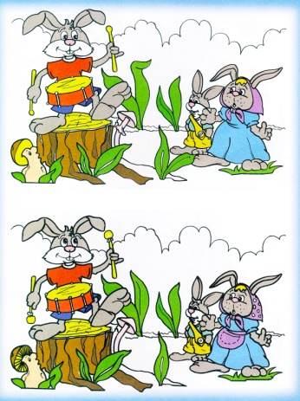
Для подготовительной группы
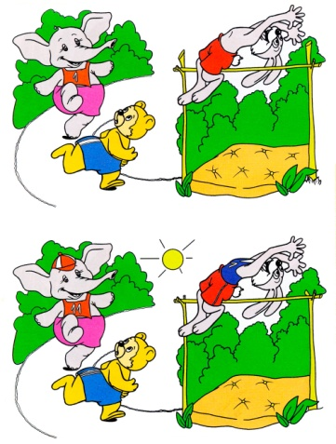
Музыкальная пауза песня «Весна» подг.гр
Ведущий:3 тур. «Найди лишнюю фигуру». Необходимо в каждой группе предметов назвать лишнее.
Для подготовительной группы

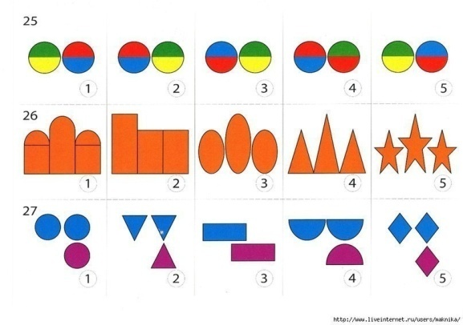
Для первоклассников

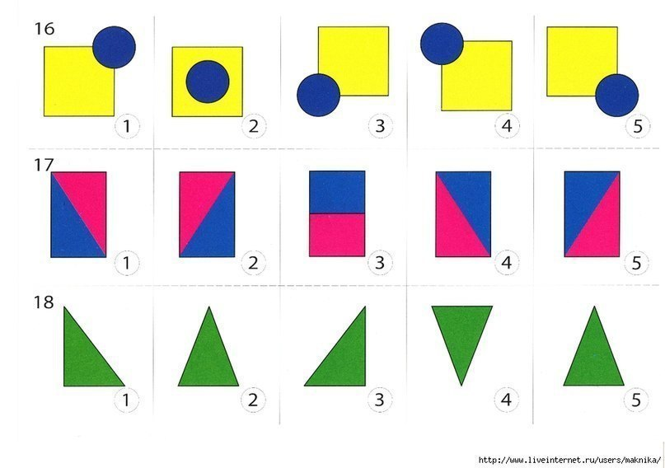
Ведущий: 4 тур «Перевертыши»
Правила их расшифровки: в любом известном выражении, пословице, строчке из песни или стихотворении все слова заменяются на противоположные, обратные по смыслу: «белое» на «черное», маленькое на большое.
Например: «Вылетел комар из плова» — Села муха на варенье.

Для подготовительной группы
1.Квадратик (сказка) Колобок. 2. Собачья конура (сказка) Кошкин дом
Для первоклассников:
1.Мышь в босоножках. (сказка) Кот в сапогах.
2.Цапля-домоседка. (сказка) Лягушка-путешественница

Физминутка «ЕМЕЛЯ»

Ведущий: А теперь отгадайте загадку : От кого мои друзья, убежать никак нельзя, неотходит в ясный день, рядом с нами бродит(тень)

5 тур для капитанов «Найди тень». Нужно на картинке найти тень .
Для первоклассников:

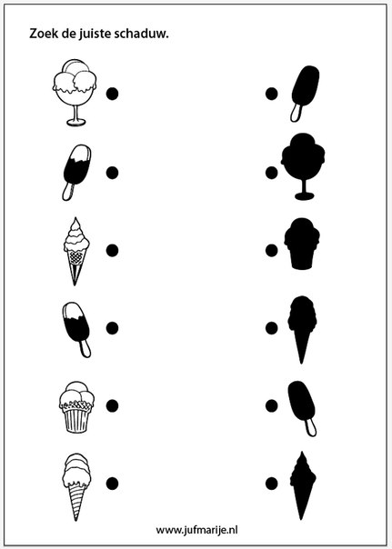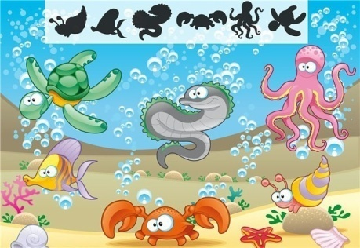

Для воспитанников подготовительной к школе группы:
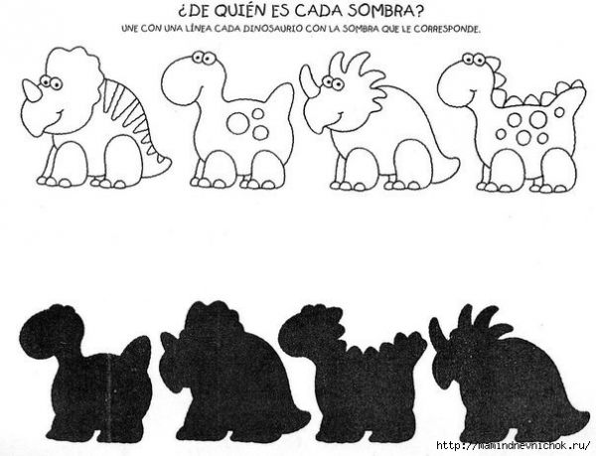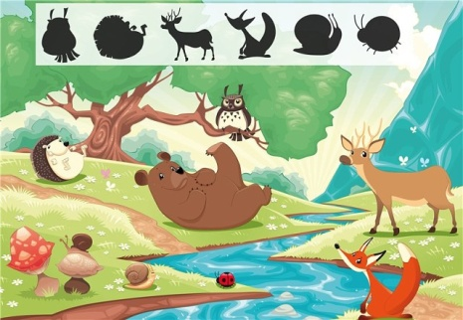

Пока жюри подводит результаты, отгадайте логические задачи:
- На дереве сидят 4 птицы: 2 воробья, остальные вороны. Сколько ворон на дереве?
- 5 лисят песок копают, 3 на солнце загорают, 2 купаются в золе. Сколько всех, скажите мне?
- У бабушки Даши внучка Маша, кот Пушок и собака Дружок. Сколько всего внуков у бабушки?
- На клёне 5 веток. На каждой ветке по 2 яблока. Сколько яблок на клёне?
- Сколько ушей у трёх мышей?

Награждение участников грамотами.

